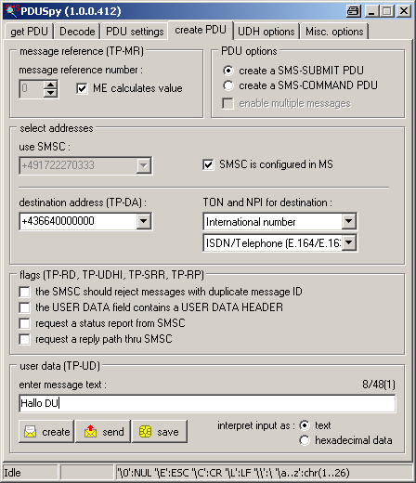

- die Handynummer eingeben 2. Text eingeben 3. Create drücken

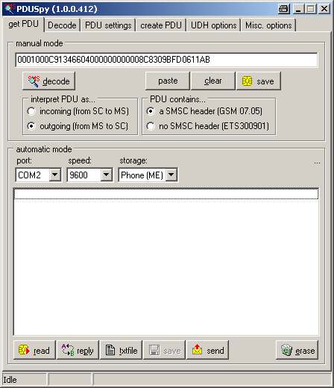

4. Die PDU mit <Strg C kopieren 5. Create drücken
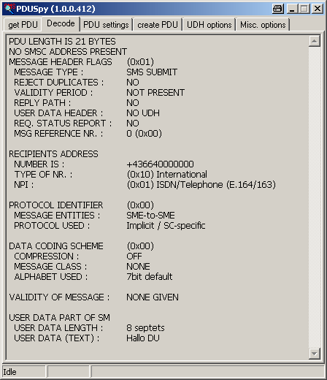
Hier siehst du die Länge der PDU

